Gruppo EGGER: crescita semestrale di vendite e utili
Il Gruppo EGGER, con sede a St. Johann in Tirol (AT), ha chiuso la prima metà dell’esercizio finanziario 2021/2022 (data di riferimento: 31 ottobre 2021) con vendite consolidate pari a 1,98 miliardi di euro (+36,5% rispetto all’anno precedente). La particolare situazione economica nel settore dell'edilizia e dell'arredamento e gli aumenti di capacità dei nuovi stabilimenti hanno contribuito notevolmente al raggiungimento di questo risultato. I mercati delle materie prime presentavano una situazione particolarmente delicata. Le previsioni per il secondo semestre dell’anno sono ottimistiche, nonostante le incertezze esistenti.
Anche la pandemia da Coronavirus e i relativi effetti sull’economia e sulla società si sono rivelati fattori decisivi per il Gruppo EGGER nel primo semestre dell’esercizio finanziario 2021/2022. La situazione particolare nella quale si è ritrovato il settore dall’estate del 2020 è rimasta invariata. Il forte aumento della domanda a livelli incredibilmente elevati è continuato. Thomas Leissing, direzione del Gruppo EGGER Finanza/Amministrazione/Logistica: “Il cosiddetto effetto “cocooning”, ovvero il maggiore investimento nella propria casa da parte dei consumatori, e il proseguimento delle nuove attività di costruzione in quasi tutte le regioni del mondo sono i principali elementi che hanno portato all’elevata domanda dei nostri prodotti. Siamo lieti di essere riusciti a sfruttare le opportunità offerte da questa condizione di mercato. Al contempo, la pandemia ci presenta sfide notevoli, soprattutto per quanto riguarda l’approvvigionamento delle materie prime.”
Domanda a un livello estremamente elevato
Durante il primo semestre del 2021/2022 il Gruppo EGGER è riuscito a generare vendite pari a 1.978,1 milioni di euro (+36,5% rispetto al primo semestre del 2020/2021) e un EBITDA pari a 478,6 milioni di euro (+62,9% rispetto all’anno precedente). Il margine EBITDA è del 24,2%, la quota di capitale degli azionisti è a un livello elevato pari al 47,1%.

Questo risultato riflette il livello elevato della domanda. Per poter soddisfare tale domanda le capacità produttive sono state utilizzate al massimo in tutti gli stabilimenti. I nuovi stabilimenti EGGER a Biskupiec (PL), dove i volumi hanno subito un aumento significativo, e a Lexington, NC (USA) hanno dato un forte contributo all’aumento di vendite e risultati. Negli USA è stato possibile ridurre le perdite di avviamento. Inoltre la gamma di prodotti è stata ottimizzata in tutti gli stabilimenti. In particolare il settore dei prodotti edili ha registrato una crescita sproporzionatamente elevata, innescata da una domanda eccezionale negli USA. Questo aumento si può spiegare in parte anche considerando le vendite inferiori nei mesi dell’anno precedente di maggio e giugno 2020, ancora caratterizzati dal calo delle vendite legato al lockdown di inizio pandemia.
Crescita notevole nel settore dei prodotti per l’edilizia
Il settore Prodotti decorativi per mobili e arredamenti interni, con le quattro divisioni regionali di Europa occidentale, centrale, orientale e Americhe, ha generato vendite pari a 1.596,6 milioni di euro (+34,4% rispetto all’anno precedente). Nella divisione Prodotti per pavimenti la crescita delle vendite è stata pari a +23,8% nel primo semestre del 2021/2022. Con i pavimenti è stato generato un totale di 242,2 milioni di euro. La divisione Prodotti per l’edilizia ha incrementato le vendite del +75,7%, raggiungendo 273,4 milioni di euro. La segheria a Brilon (DE) ha contribuito notevolmente alla crescita delle vendite in questa divisione. La situazione del mercato globale per il legname tagliato era molto positiva, in particolare grazie alla domanda eccezionale negli USA.

Crescita basata sulle nostre prestazioni
Lo sviluppo continuo del Gruppo ha sempre fatto parte della strategia di EGGER. Gli investimenti in corso vengono effettuati negli stabilimenti esistenti per mantenerli tecnologicamente all’avanguardia. Nel primo semestre dell’anno gli investimenti erano pari a 141,1 milioni di euro. Questi investimenti erano principalmente destinati all’ottimizzazione del flusso dei materiali interno e all’aumento dell’efficienza del magazzino. Inoltre, il Gruppo EGGER sta puntando su tecnologie a risparmio di risorse con sistemi per la lavorazione del materiale di riciclo.

Enormi sfide nei mercati delle materie prime
Dall’inizio dell’anno la situazione della fornitura nei mercati globali delle materie prime era diventata sempre più tesa: una dinamica che si è intensificata notevolmente negli ultimi mesi. Questo concerne in particolare le materie prime chimiche necessarie per la produzione dei prodotti a base di legno, dei bordi e delle superfici. La situazione è ora aggravata dal forte rialzo dei costi per energia e trasporti, dalle capacità di trasporto notevolmente ridotte e dai flussi commerciali passati a livello internazionale. Poiché i costi per le materie prime e l'energia rappresentano una quota considerevole dei costi totali, si è assistito ad aumenti dei costi considerevoli.

Aspettative stabili per il secondo semestre
Nonostante le continue incertezze dovute alla pandemia da Coronavirus, le previsioni per il secondo semestre dell’esercizio finanziario 2021/2022 sono positive. Le sfide sono rappresentate dalla volatilità dei costi delle materie prime, dalle capacità logistiche ridotte e dai rischi dell'inflazione, che potrebbe portare a consumi ridotti. Le attività edili in inverno sono da sempre limitate, quindi il secondo semestre dell’esercizio finanziario è più debole. La direzione del Gruppo EGGER prevede uno sviluppo stabile dei mercati principali e sottolinea che l’azienda con la sua base industriale moderna, la sua ampia gamma di prodotti, la sua solida base finanziaria e -ultimo ma non meno importante- i circa 10.600 impiegati motivati e leali, è ben posizionata per affrontare qualsiasi nuova sfida.
Il bilancio semestrale EGGER per il 2021/2022 è ora disponibile all’indirizzo www.egger.com/credit-relations.

Informazioni su EGGER
L’azienda familiare, fondata nel 1961, impiega circa 10.600 persone. Nei 20 stabilimenti in tutto il mondo produce un’ampia gamma di prodotti a base di legno (pannelli truciolari, pannelli OSB e MDF), legname tagliato e pavimenti. L’azienda ha generato un fatturato di 3,08 miliardi di euro nell’esercizio finanziario 2020/2021 e ha clienti in tutto il mondo nel settore dei mobili, tra i rivenditori di legno e pavimenti e nei mercati del fai da te. I prodotti EGGER si ritrovano in numerose aree della vita pubblica e privata, tra cui le cucine, i bagni, le camere da letto, gli uffici, gli hotel e i negozi. EGGER è un fornitore di soluzioni complete per l’industria del mobile, degli arredamenti interni, delle costruzioni in legno e dei pavimenti.

Bilancio semestrale per il Gruppo EGGER

- Vendite per il primo semestre dell'esercizio finanziario 2021/2022:  1,98 miliardi di euro (+36,5% rispetto all’anno precedente)  - EBITDA pari a 478,6 milioni di euro  (+62,9% rispetto all’anno precedente) | - Tutte le categorie di prodotti hanno contribuito allo sviluppo positivo: crescita spropositata nel settore dei prodotti per l’edilizia  - Previsioni per il secondo semestre dell’anno stabili nonostante le incertezze

Per eventuali domande:

FRITZ EGGER GmbH & Co. OG
Holzwerkstoffe
Katharina Wieser
Weiberndorf 20
6380 St. Johann in Tirol
Austria
T +43 5 0600-10128
F +43 5 0600-90128
katharina.wieser@egger.com

Descrizione delle immagini
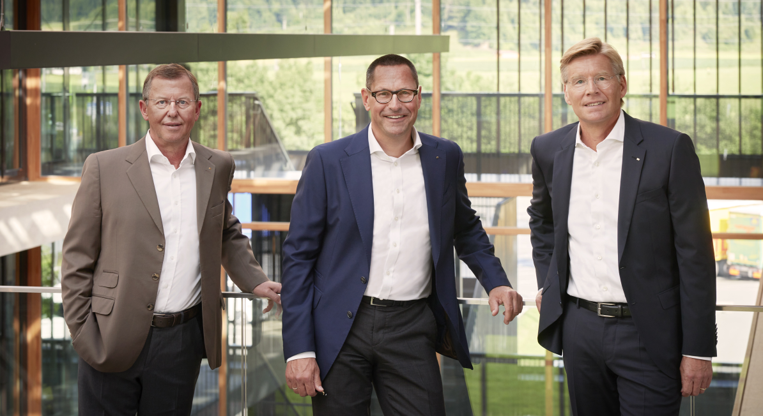 | La direzione del Gruppo EGGER da sinistra a destra: Walter Schiegl (direzione del Gruppo Tecnica/Produzione/Acquisti), Thomas Leissing (direzione del Gruppo Finanza/Amministrazione/Logistica), Ulrich Bühler (direzione del Gruppo Vendite/Marketing)
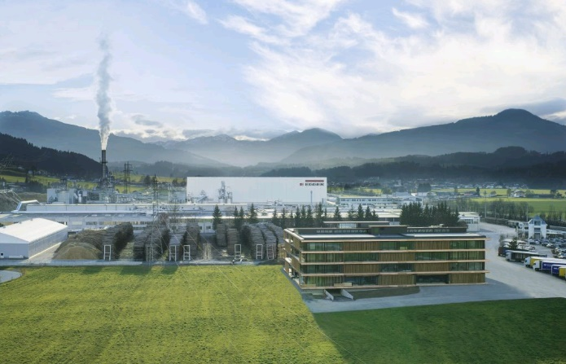 | Lo stabilimento EGGER nella sede centrale a St. Johann in Tirol (AT).
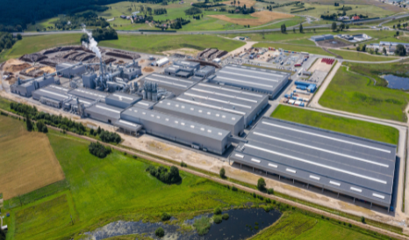 | Gli aumenti di capacità dei nuovi stabilimenti hanno contribuito allo sviluppo positivo. Lo stabilimento EGGER a Biskupiec (PL) è entrato in funzione nel 2019.

FOTO: EGGER Holzwerkstoffe, in caso di menzione del titolare dei diritti d’autore le ristampe sono gratuite
RIPRODUZIONE: tutti i decori menzionati sono riproduzioni.
Per il download: https://celum.egger.com/pinaccess/showpin.do?pinCode=feLuAPg3WjPI

